автоматизированная информационная система в рамках реализации Государственного плана подготовки управленческих кадров для организаций народного хозяйства Российской Федерации в 2018/19 - 2024/25 учебных годах

Руководство специалиста

Москва
2022

Аннотация
Настоящий документ является руководством Автоматизированной информационной системы государственного плана подготовки управленческих кадров для организаций народного хозяйства (далее по тексту – АИС ГП, Система).
Документ содержит сведения о функциональных возможностях и порядке работы Системы, подготовительных действиях пользователей Системы и операциях, которые выполняет пользователь при работе с Системой.

Содержание

1 Условия применения 4
1.1 Технические средства 4
1.2 Уровень подготовки пользователей 4
2 Подготовка к работе 5
3 Авторизация Специалиста 6
4 Личный кабинет специалиста 13
4.1 Подача заявки на подготовку в рамках государственного плана, с приложением необходимых документов и их копий 13
4.2 Получение уведомлений 21
4.2.1 Получение информации от РК / РРЦ / ФБУ ФРЦ / Образовательной организации в рамках обработки заявок и прохождения подготовки, стажировки 21
1. Направление заявки в свою РК* 21
2. Задачи и Проекты 21
5 Раздел «Мои обращения» 27
6 Раздел «Группы» 35
7 Аварийные ситуации 36
7.1 Действия в случае несоблюдения технологического процесса, в том числе при длительных отказах технических средств 36
8 Термины и определения 38
Приложение 1 39

Условия применения

Технические средства
Управление работой Системы осуществляется через web-браузер стационарного ПК под управлением операционных систем Windows/Linux/MacOS. Обеспечена поддержка основных браузеров.

Уровень подготовки пользователей
Пользователи Системы должны обладать квалификацией, обеспечивающей как минимум:
- базовые навыки работы на персональном компьютере с современными операционными системами Microsoft Windows (клавиатура, мышь, управление окнами и приложениями, файловая система);
- базовые навыки использования интернет-браузера (доступ к веб-сайтам, навигация, формы, типовые интерактивные элементы веб-интерфейса);
- знание основ информационной безопасности.

Подготовка к работе
Перед началом работы необходимо убедиться, что на АРМ пользователя установлен веб-браузер.
Для начала работы не требуется установка какого-либо дополнительного оборудования или ПО на АРМ пользователей.
Система доступна из сети Интернет по адресу http://program.pprog.ru /.
Для проверки работоспособности Системы необходимо открыть в браузере веб-страницу https://program.pprog.ru/.
После выполнения данной операции на экране монитора отобразится окно авторизации Системы (Рисунок 1).

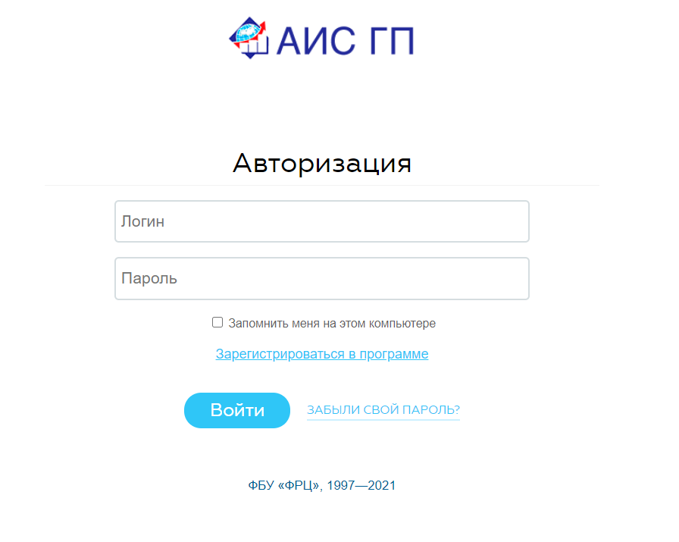
Рисунок 1. Окно авторизации

Авторизация Специалиста
В форме авторизации в Системе, вид которой представлен на Рисунок 1, необходимо нажать ссылку «Зарегистрироваться в программе».
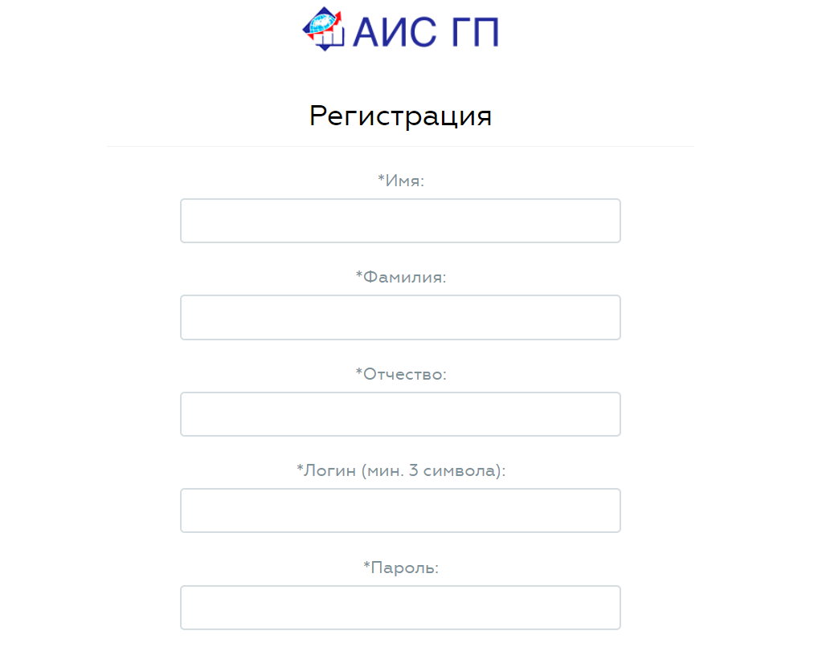
Произойдет переход к форме регистрации (Рисунок 2).

Рисунок 2. Форма регистрации в программе

Все поля в форме обязательны к заполнению.
На ввод пароля установлена защита и вводимые символы пароля отображаются в виде условных знаков «.». Просмотр пароля в его оригинальном виде не доступен. Убедитесь в корректности применяемой раскладки клавиатуры (установленный язык ввода) и установленном регистре (кнопка CAPS LOCK), в целях исключения ошибочного ввода пароля.
При неверном подтверждении пароля в форме регистрации Система выдаст уведомление вида «Неверное подтверждение пароля» (Рисунок 3).

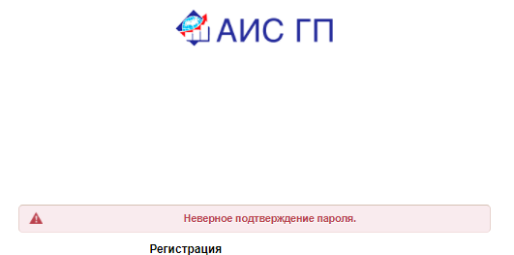

Рисунок 3. Неверное подтверждение пароля

В случае, если пользователь с указанным логином уже существует, то система выдаст предупреждение, которое представлено на Рисунок 4.

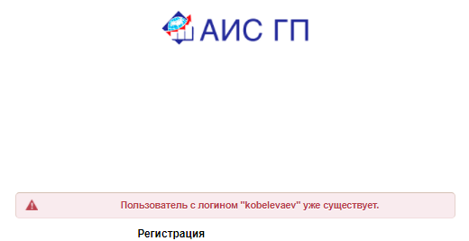

Рисунок 4. Предупреждение о повторной регистрации
Также недопустимо регистрироваться повторно с одним и тем же номером СНИЛС и электронной почтой.
Если ранее уже была регистрация в Системе, стоит вернуться к форме авторизации и ввести логин и пароль для входа в Личный кабинет.
После заполнения всех полей формы регистрации нажать на кнопку «Зарегистрироваться в программе». На указанную электронную почту придет письмо-подтверждение, представленное на Рисунок 5.

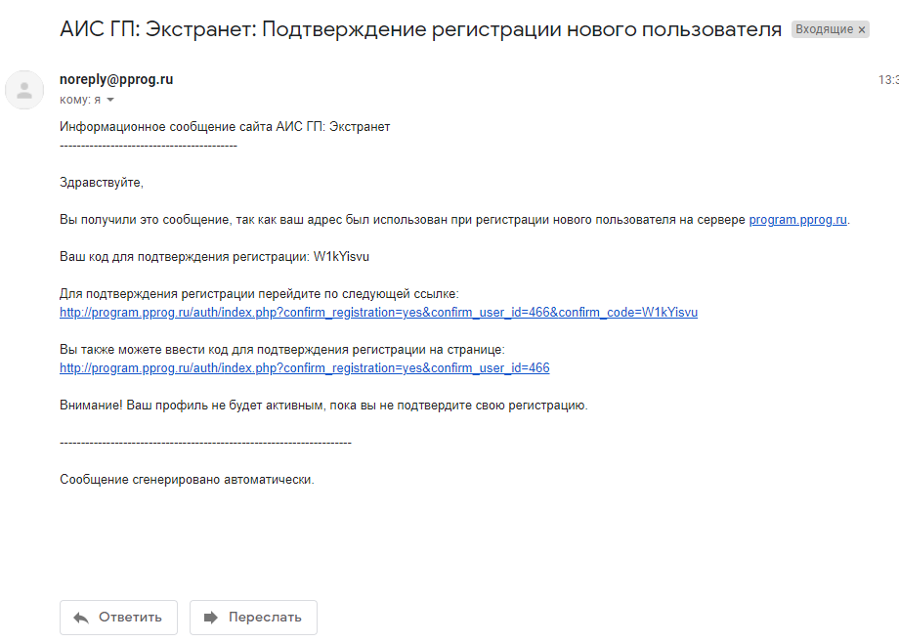
Рисунок 5. Письмо-подтверждение регистрации
Необходимо перейти по ссылке и ввести код подтверждения. При переходе по первой ссылке, представленной в письме, код подтверждения вводится автоматически.
После подтверждения регистрации перейдите к авторизации в Системе по адресу https://program.pprog.ru/ .
В форму авторизации, пример которой представлен на Рисунок 1. Окно авторизации, введите логин и пароль, используемые при регистрации.
Данные для авторизации можно сохранить, выбрав «Запомнить меня на этом компьютере» (Рисунок 6).
Рисунок 6. Сохранение данных для входа в Систему
При неверном вводе логина или пароля, система выдаст уведомление о несоответствии введенных данных пользователя аутентификационной информации в Системе. Уведомление выводится общего вида и не имеет уточнений, какой именно параметр введен неверно.
В случае если был забыт пароль от входа, следует воспользоваться ссылкой «Забыли свой пароль?» (Рисунок 7).
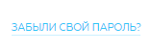
Рисунок 7. Ссылка на восстановление пароля
Откроется форма для ввода логина или электронной почты для восстановления пароля (Рисунок 8).
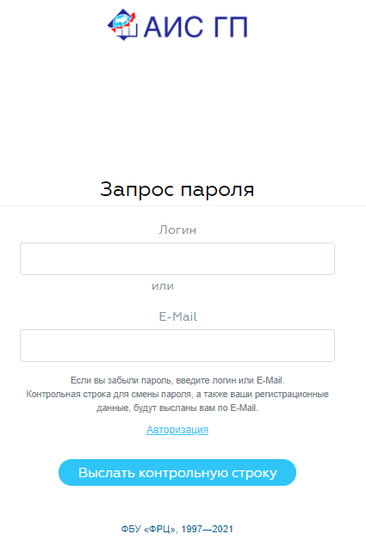
Рисунок 8. Форма для восстановления пароля
В данную форму необходимо ввести логин или электронную почту, используемую при регистрации. На E-mail учетной записи будет направлена ссылка для восстановления пароля.
После нажатия на кнопку «Выслать контрольную ссылку» появится системное сообщение с просьбой дождаться письма (Рисунок 9).
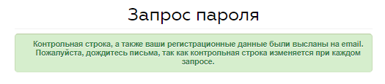
Рисунок 9. Системное уведомление при восстановлении пароля
На электронную почту придет письмо-запрос на смену пароля (Рисунок 10).
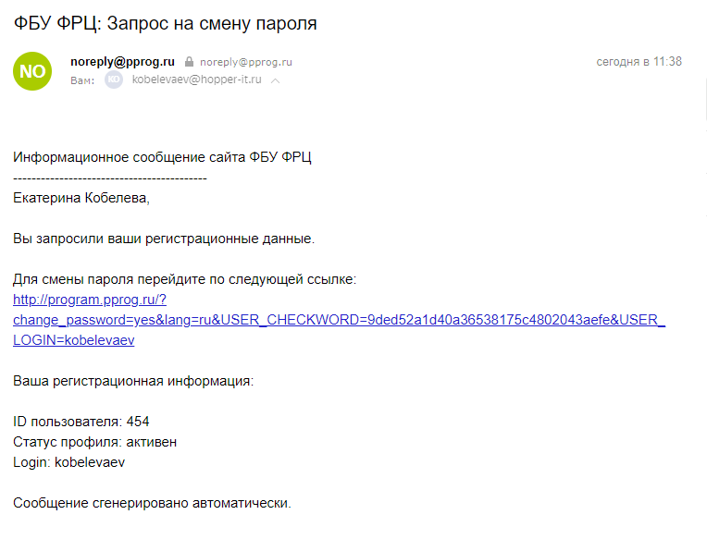
Рисунок 10. Письмо-запрос на смену пароля
Необходимо перейти по ссылке и заполнить новый пароль в открывшейся форме (Рисунок 11).
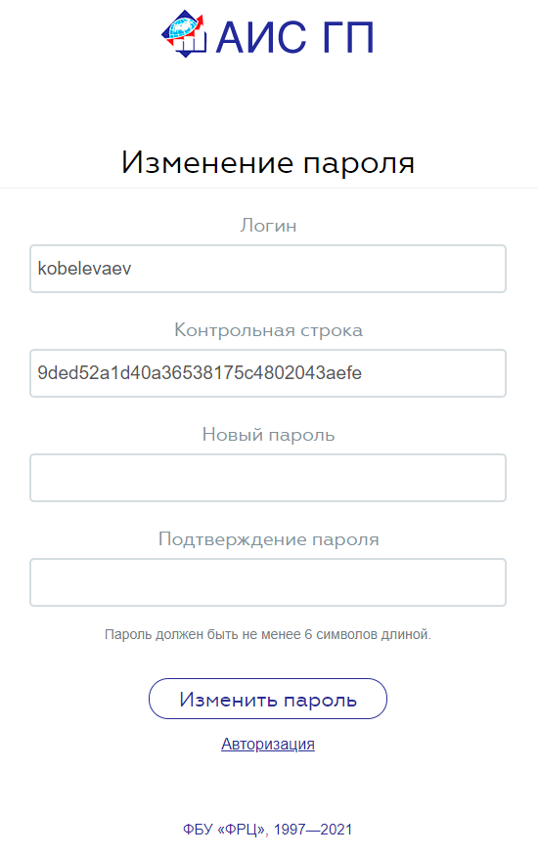
Рисунок 11. Форма для ввода нового пароля
После ввода нового пароля следует нажать кнопку «Изменить пароль» (Рисунок 12).
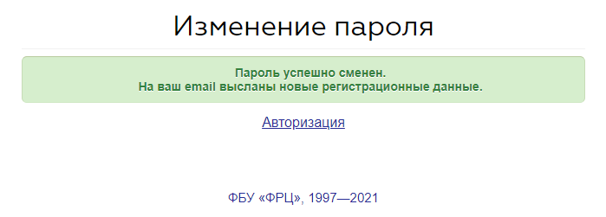
Рисунок 12. Системное сообщение о смене пароля
На электронную почту также придет письмо с подтверждением смены пароля для входа в Систему (Рисунок 13).
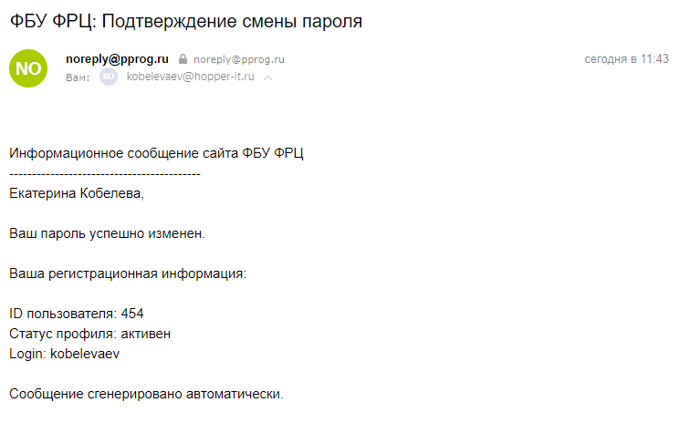
Рисунок 13. Письмо-подтверждение о смене пароля

Личный кабинет специалиста
После подтверждения регистрации в Системе происходит переход к ЛК специалиста (Рисунок 14). Личные данные не подлежат изменению и заполняются автоматически на основании формы регистрации. В случае некорректного ввода данных необходимо обратиться в свою РК.

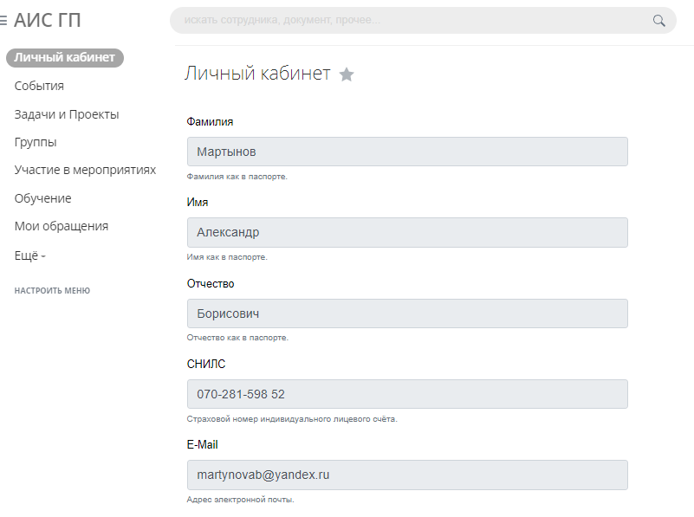
Рисунок 14. Личный кабинет специалиста

Подача заявки на подготовку в рамках государственного плана, с приложением необходимых документов и их копий
Подача заявки на подготовку в рамках Государственного плана происходит путём заполнения формы на участие в разделе Системы Участие в мероприятиях (Рисунок 15).
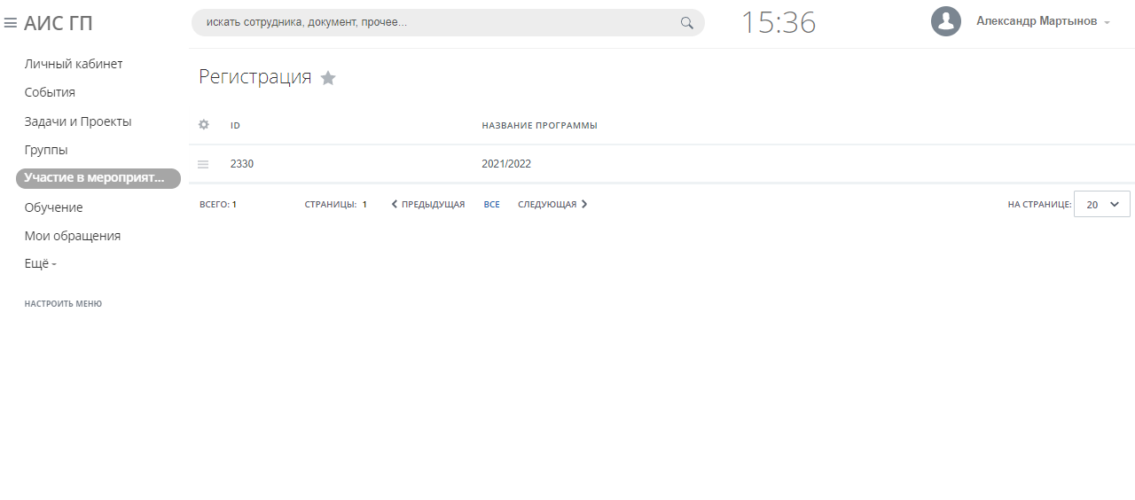
Рисунок 15. Раздел подачи заявки на участие в мероприятиях
В данном разделе отображаются все доступные для регистрации программы. При подаче заявки на одну из программ, подать заявку в другие нельзя. Для подачи заявки нажмите на меню «три полоски» рядом с выбранной программой и нажмите «Зарегистрироваться на эту программу» (Рисунок 16).

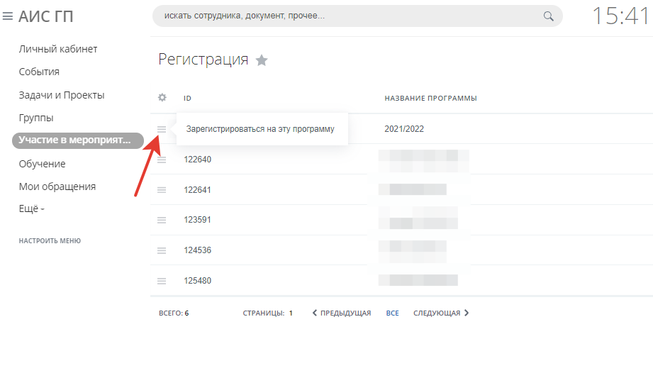
Рисунок 16. Регистрация на программу
Обратите внимание! При заполнении заявки необходимо нажимать кнопку «Сохранить» при заполнении каждого блока с информацией.
При неверном заполнении поля Система будет предупреждать и подсвечивать такие поля красным (Рисунок 17).
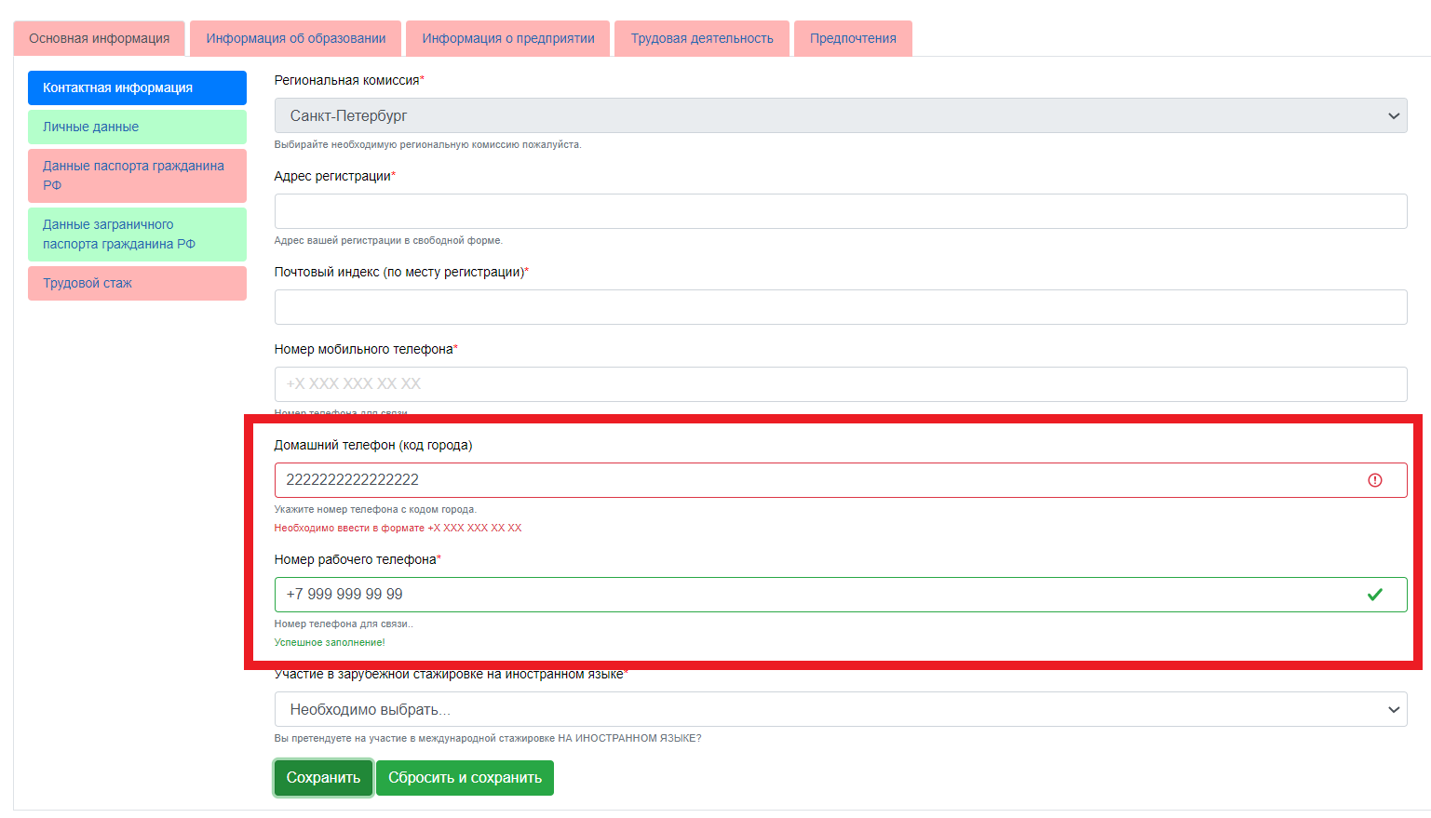
Рисунок 17. Отображение некорректно заполненных полей
Заявка на участие в программе содержит разделы и блоки с полями для заполнения. Подробнее с полями, которые необходимо заполнить при подаче заявки, можно ознакомиться в Приложение 1 к настоящему руководству. При правильном и полном заполнении формы Заявки, наименования разделов окрашиваются в зеленый цвет.
После заполнения всех обязательных полей в заявке необходимо приложить свое мотивационное эссе. После чего нажать на кнопку «Сохранить», если требуется проверка заполненных данных. Далее нажать кнопку «Отправить заявку» (Рисунок 18) - заявка успешно будет направлена в РК на проверку и ее редактирование станет недоступным (Рисунок 19).

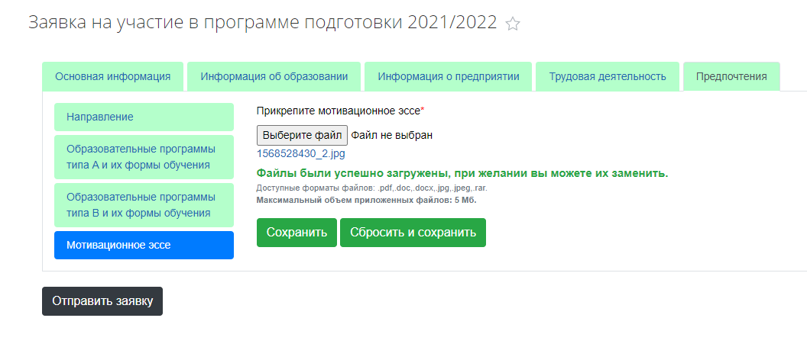
Рисунок 18. Кнопка «Отправить заявку»

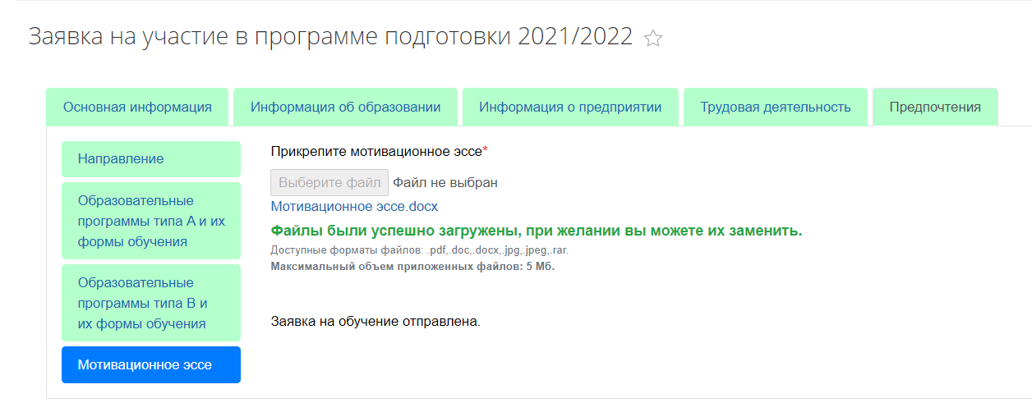
Рисунок 19. Успешная отправка заявки

В ходе проверки данных в РК, заявка может вернуться на редактирование или на формирование, подписание и вложение документов РО-01 и РО-02. В случае любого возврата на редактирование на электронную почту, указанную при регистрации, будет направлено оповещение.
Также будет направлено системное уведомление на портале, которое можно посмотреть в разделе «Новости» и в «колокольчике» (Рисунок 20).

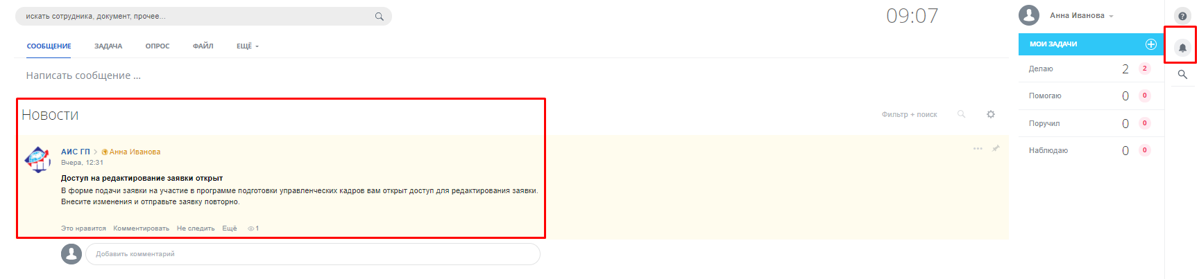
Рисунок 20. Сообщение об открытии доступа на редактирование

При нажатии на «колокольчик» откроются все уведомления на портале (Рисунок 21).

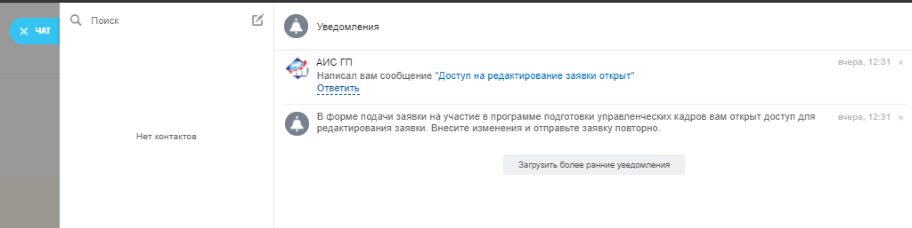
Рисунок 21. Уведомления на портале
Необходимо перейти в заявку, скорректировать данные и нажать повторно на кнопку «Отправить заявку».
В случае если ошибок в направленных данных нет и требуется завершение регистрации, то придёт уведомление о необходимости сформировать РО-01 и РО-02 (Рисунок 22).
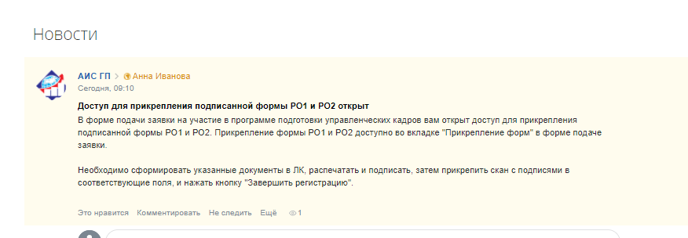
Рисунок 22. Уведомление о необходимости завершить регистрацию
В форме подачи заявки отобразится новая вкладка «Прикрепление форм» (Рисунок 23), необходимо сформировать документы, подписать и прикрепить подписанные отсканированные копии к заявке. Нажать кнопку «Сохранить».

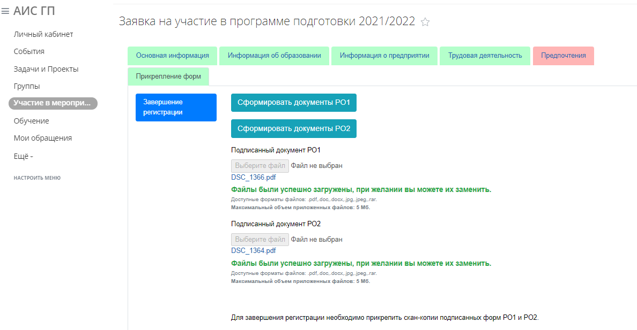
Рисунок 23. Вкладка «Прикрепление форм»
В документе по форме РО1 будут заполнены следующие данные, внесенные в заявку в разделы «Основная информация», «Информация об образовании», «Информация о предприятии», «Предпочтения»:
- Данные по организации;
- Численность работающих в организации;
- Личные данные по заполняющему заявку;
- Выбранные образовательные программы;
- Участие в зарубежной стажировке;
- Рекомендация руководителя организации;
- Подписи руководителя организации и специалиста;
- Дата и место для печати.
В документе по форме РО2 будут заполнены следующие данные, внесенные в заявку в раздел «Трудовая деятельность»:
- Блок с информацией «Концепция проекта развития организации»;
- Блок с информацией «Индивидуальное проектное задание»;
- Блок с информацией «План профессионального использования специалиста»;
- Подписи руководителя организации и специалиста;
- Дата и место для печати.
Для вложения подписанных документов следует нажать на кнопку «Выберите файл» и выбрать требуемый документ с локального компьютера.
После вложения подписанных документов РО1 и РО2 следует нажать «Сохранить». Перед завершением регистрации есть возможность проверить корректность прикрепленных файлов и при необходимости прикрепить другие.
Для завершения регистрации следует нажать кнопку «Завершить регистрацию» (Рисунок 24).
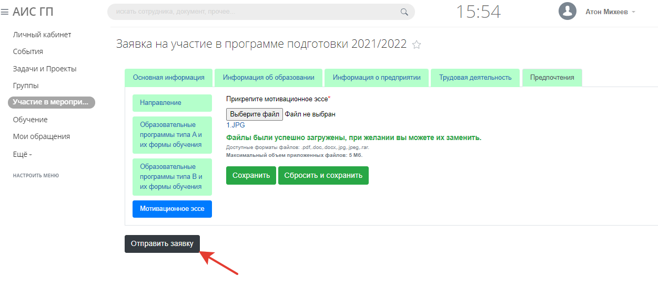
Рисунок 24. Кнопка «Отправить заявку»
Самостоятельное внесение изменений в заявку после ее отправки невозможно, также, как и повторная отправка заявки.
При необходимости внести корректировки в направленную заявку или в личные данные (сменить номер телефона, региональную комиссию и т.д.), следует подать заявку в РК для внесения изменений в личное дело. После предоставления доступа форма будет доступна для редактирования. При повторной отправке заявки доступ будет закрыт.
После того, как заявка была направлена, она приобретает статус «Зарегистрирован в системе». Далее имеет следующие статусы:
- Проверка в РК - результатом проверки является либо отклонение заявки, как непригодного для обучения, либо перевод в один из следующих статусов «Допущен» или «Резерв РК»;
- Допущен - формируются группы для проведения испытаний, назначается дата проведения профессионального интервью;
- Резерв РК – обработка заявки приостанавливается. Происходит в случае, если специалист подходит под условия участия в программе, но не вошел в число специалистов, рекомендованных Региональной комиссией для зачисления. Если заявка попала в данный статус, то на следующий учебный год она автоматически будет рассматриваться на участие в профессиональном интервью;
- Приглашён на конкурсные испытания - если специалисту назначена дата профессионального интервью, то заявка автоматически попадает в данный статус;
- Прошёл конкурсные испытания - если результаты интервью удовлетворительные, то данный статус присваивается автоматически после внесения оценок по конкурсным испытаниям в заявку;
- Не прошёл конкурсные испытания - если результаты интервью неудовлетворительные, или если специалист не явился на испытания, присваивается данный статус. Это завершающий статус, дальнейшая обработка заявки приостанавливается;
- Рекомендован – данный статус приобретают заявки специалистов, которые рекомендованы к обучению. Проверкой заявок с данного статуса занимаются сотрудники ФБУ «ФРЦ»;
- Прошёл проверку ФБУ «ФРЦ»;
- Не прошел проверку ФБУ «ФРЦ»;
- Резерв ФБУ «ФРЦ» - в случае, когда был успешно пройден конкурсный отбор, специалист рекомендован к участию в программе, но количество заявок превысило количество мест на обучение. В этом случае на следующий учебный год специалисты в резерве ФБУ «ФРЦ» будут приглашены в участие в программе. Проходить конкурсные испытания (специальный конкурс и общий конкурс) заново не нужно будет;
- На рассмотрении – переводятся в данный статус заявки специалистов, которые прошли проверку ФБУ «ФРЦ» и для которых будет назначена образовательная организация;
- Включён в проект распределения - статус назначается, когда назначена образовательная организация специалисту (документы в образовательные организации передаются вне Системы);
- Зачислен (на основании приказа МИНЭКа) – статус назначается по результатам отбора заявок образовательными организациями. После зачисления начинается процесс обучения;
- Прошёл 1-ые промежуточные испытания – статус присваивается после того, как студент сдал первую сессию. После сдачи 1-х промежуточных испытаний проводится вторая сессия;
- Прошёл 2-ые промежуточные испытания – присваивается в случае успешной сдачи второй сессии;
- Отчислен – статус присваивается в том случае, если студент по каким-либо не может продолжать обучение как на 1-х, так и на 2-х промежуточных испытаниях;
- По результатам обучения студент переходит в статус «Завершил подготовку», что будет являться успешным завершением обучения.

Получение уведомлений
По всем изменениям по статусу карточки специалиста уходят уведомления на электронную почту, указанную в форме регистрации.

Получение информации от РК / РРЦ / ФБУ ФРЦ / Образовательной организации в рамках обработки заявок и прохождения подготовки, стажировки
Получать информацию от РК / РРЦ / ФБУ ФРЦ / Образовательной организации в рамках обработки заявок и прохождения подготовки, стажировки можно посредством задач в Системе или событий в календаре Системы.

Направление заявки в свою РК*
В системе доступна функциональность, позволяющая направить произвольное обращение от специалиста в РК, к которой он относится.
Специалист имеет возможность вызвать форму подачи заявки, выбрать категорию обращения, например, (обращение в РК/РРЦ), ввести тему и текст обращения, и отправить заявку.
В ЛК специалист видит все свои поданные обращения. Также имеет возможность дополнить обращение в комментариях, увидеть ответ на обращение, предоставить ответ на запрос дополнительной информации.
В свою очередь РК видит только свои обращения, которые поступили ей и имеет возможность предоставления ответа на обращение.

Задачи и Проекты
В части управления задачами рабочей группы в Системе доступны следующие функции:
- создавать задачи и назначать ответственного и соисполнителей задачи с указанием срока исполнения и степени важности;
- разбивать задачи на подзадачи без ограничения вложенности;
- возможность представления и планирования задач в режиме диаграммы Ганта;
- настраивать различные напоминания по задаче;
- создавать периодические задачи, которые будут автоматически возобновляться;
- прикреплять файлы к задачам;
- изменять срок по задаче (только для ответственного по задаче при наличии соответствующих прав);
- контроль выполнения задач с индикацией их состояния;
- отправка уведомления участникам рабочих групп об изменении созданных ими задач.
Создание задачи осуществляется с помощью формы создания задач, содержащей атрибуты, представленные в Таблица 1. Переход к форме создания задачи осуществляется с помощью кнопки «Добавить задачу» в разделе задачи группы или кнопки «Задача» в ленте на главной странице группы (Рисунок 25).
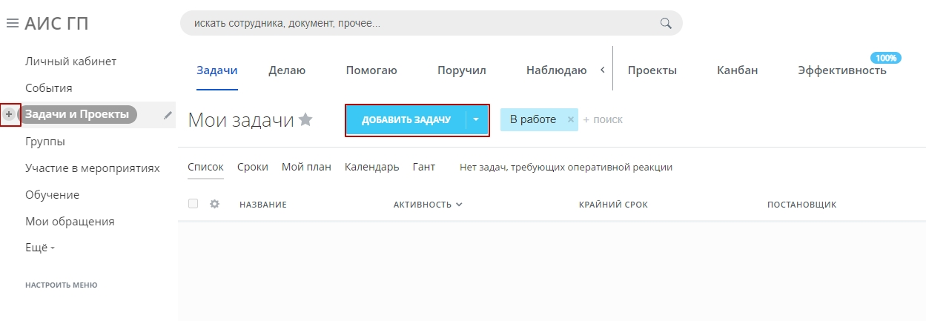
Рисунок 25. Добавление задачи

Таблица 1 - Форма создания задачи
Наименование атрибута | Тип атрибута | Назначение атрибута
Название задачи | Текстовое поле | Вводится название задачи
Описание задачи | Текстовое поле | Подробное описание задачи. В поле доступен визуальный редактор, позволяющий оформлять текст, также должно быть доступно прикрепление файлов, ссылок и упоминаний.
Важная задача | Чекбокс | Обозначает задачу как важную для привлечения внимания участников задачи.
Чек-лист | Конструктор | Позволяет создавать список конкретных шагов, на которые делится задача. В одной задаче представлена возможность создания неограниченного количества чек-листов.
Ответственный | Привязка к оргструктуре | Выбор пользователя из структуры, выполняющего задачу. Ответственный по задаче должен быть один.
Постановщик | Привязка к оргструктуре | Выбор пользователя из структуры, назначивший задачу. По умолчанию устанавливается пользователь, инициировавший создание задачи.
Соисполнители | Привязка к оргструктуре | Выбор пользователей, участвующих в выполнении задачи. Доступна возможность выбора неограниченного количества соисполнителей.
Наблюдатели | Привязка к оргструктуре | Выбор пользователей из структуры, не участвующих в выполнении задачи, но следящих за ее исполнением. У данных пользователей присутствует возможность добавления комментариев к задаче.
Крайний срок | Дата и время | Выбор крайнего срока, до которого должна быть выполнена задача.
Начать задачу с | Дата и время | Выбор даты начала задачи для более точного определения сроков выполнения задачи, высчитывается автоматически при указании даты окончания и длительности выполнения.
Длительность | Число | Указание количества часов/минут/дней, отведенных для выполнения задачи.
Завершение | Дата и время | Выбор даты начала задачи для более точного определения сроков выполнения задачи, высчитывается автоматически при указании даты начала и длительности выполнения.
Разрешить ответственному менять крайний срок | Чекбокс | При активности чекбокса ответственному доступна возможность изменения крайних и плановых сроков выполнения задачи, а постановщику поступает уведомление в Систему об изменении сроков.
Пропустить выходные и праздничные дни | Чекбокс | Если сроки выполнения задачи попадают на выходной день, длительность увеличивается автоматически (при активности чекбокса).
Принять работу после завершения задачи | Чекбокс | При активности чекбокса при завершении задачи ответственным, она отправляется постановщику на проверку, и будет закрыта только после утверждения результата постановщиком. У Постановщика присутствует возможность вернуть задачу в работу.
Добавить себе в избранное | Чекбокс | Добавление задачи в избранное.
Добавить в план рабочего дня | Чекбокс | Добавление задачи в план рабочего дня.
Сроки определяются сроками подзадач | Чекбокс | При активности чекбокса даты начала и завершения задачи планируются автоматически на основании сроков подзадач.
Автоматически завершать задачу при завершении подзадач | Чекбокс | При активности чекбокса задача автоматически закрывается при завершении подзадач.
Проект | Привязка к рабочей группе/проекту | Указывается привязка задачи к той или иной группе. Задача отображается в списке задач выбранной группы.
Учет времени | Чекбокс | При указании чекбокса доступна возможность указания времени, отведенного на выполнение задачи. У ответственного в созданной задаче доступна кнопка «Начать учет моего времени», и время на выполнение задачи фиксируется автоматически. В процессе выполнения задачи доступна возможность поставить задачу «На паузу», прекращая учет времени по ней.
Напомнить о задаче | Конструктор | Функция позволяет выбрать дату и время напоминания, тип напоминания (уведомление в Системе/E-mail), адресат, которому направить напоминание (ответственному, постановщику, себе).
Повторять задачу | Чекбокс с дополнительными настройками | Позволяет сделать задачу регулярной (создается шаблон регулярной задачи), выбрав повторяемость (день, неделя, месяц, год), время создания задачи, выбор даты начала повторения задачи, выбор даты окончания повторяемости задачи (без даты окончания, дата из календаря, количество повторений).
Добавить предшествующую задачу (Гант) | Привязка к задаче (конструктор) | Форма позволяет привязать предшествующую задачу с возможностью настройки действий:  Текущая задача (Начнется/завершится) когда (начнется/завершится) предшествующая задача.  Представлена возможность выбирать неограниченное количество предшествующих задач.
Сделать подзадачей | Привязка к задаче | Форма позволяет выбирать задачу, к которой текущая задача будет привязана в виде подзадачи.
Теги | Теги | Возможность ввода ключевых слов для оперативного поиска задач.
Связанные задачи | Привязка к задаче | Позволяет выбирать задачу, с которой текущая задача будет связана, а в карточке задачи будет отображаться информация о связанной задаче с возможностью перехода.
Сохранить как шаблон | Чекбокс | Позволяет сохранить задачу как шаблон, и в дальнейшем поставить ее оперативно из списка шаблонов.
Поставить задачу | Кнопка | Создает/сохраняет изменения карточки задачи.
Отмена | Кнопка | Отменяет создание/изменение задачи.

Чек-лист представляет собой список действий для выполнения задачи. Создание чек-листа осуществляется из карточки создания/редактирования задачи. Возможно создавать многоуровневые чек-листы (подпункты), количество уровней не ограничено. Пункт чек-листа возможно обозначить как важный (Рисунок 26).
К пункту чек-листа имеется возможность добавить наблюдателей и соисполнителя из списка пользователей Системы. Также возможно прикрепить файлы к конкретному пункту чек-листа.
По ходу выполнения задачи у ответственного имеется возможность вычеркивать выполненные пункты чек-листа.
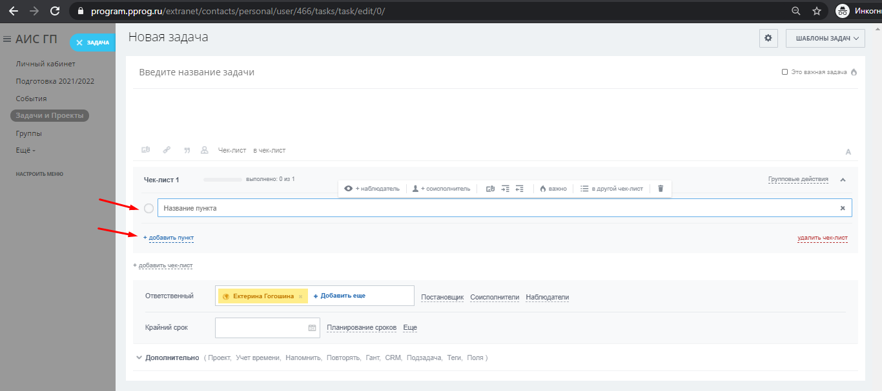
Рисунок 26. Чек-лист в задачах
Доступен общий список задач
Навигация по задачам состоит из группировки задач по ролям пользователя в них:
- Все задачи – включает все задачи, в которых пользователь участвует независимо от роли.
- Делаю – включает все задачи, в которых пользователь является ответственным.
- Помогаю – включает задачи, в которых пользователь является соисполнителем.
- Поручил – включает задачи, в которых пользователь является постановщиком.
- Наблюдаю – включает задачи, в которых пользователь является наблюдателем.
Для отслеживания качества выполнения задач в общем списке задач пользователя доступны счетчики, отображающие количество задач, требующих внимания. В счетчики попадают следующие категории задач:
- Не указан крайний срок;
- Не просмотренные;
- Почти просроченные;
- Просроченные;
- Ждущие контроля;
- Отложенные.
Счетчики отображаются в навигации по группам задач, в которых отображается общее количество задач, требующих внимания (Рисунок 27). Для каждой группы задач отображаются детальные счетчики по количеству задач в той или иной категории. При нажатии на счетчик в списке задач отображаются только задачи из выбранной категории.
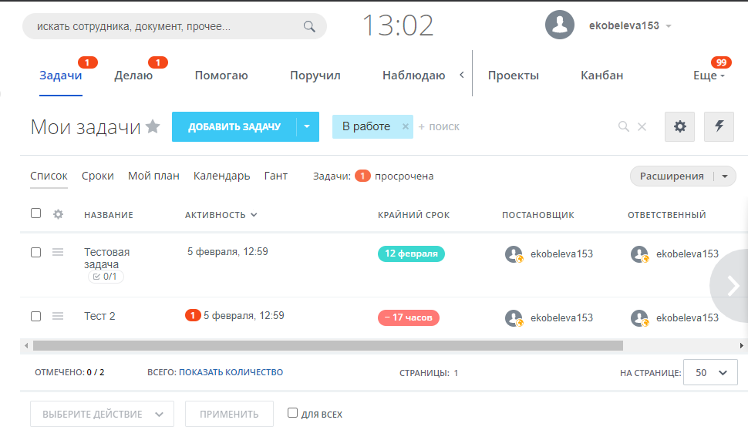
Рисунок 27. Список задач

Раздел «Мои обращения»
Можно подать обращение в региональную комиссию или к руководителю программы подготовки. Для подачи обращения в левом основном меню выберите вкладку «Мои обращения» (Рисунок 28).
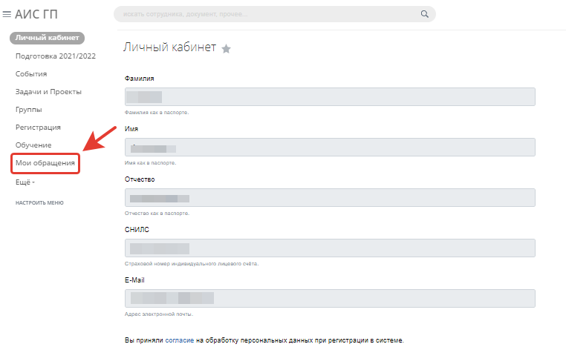
Рисунок 28. Раздел «Мои обращения»
Далее нажмите на кнопку «Новое обращение» (Рисунок 29), откроется форма для подачи и отправки обращения.
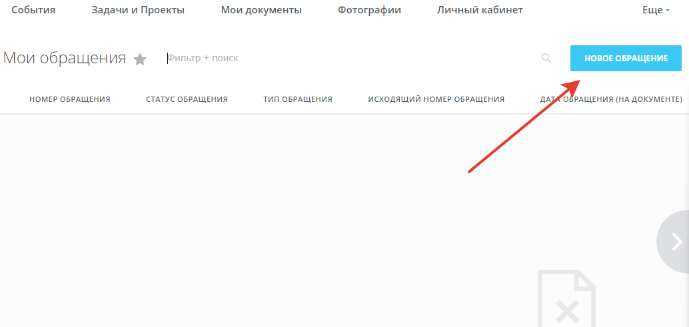
Рисунок 29. Раздел «Мои обращения»
Тип обращения является обязательным к заполнению полем. Разберем каждый тип обращения:
- Обращение в региональную комиссию
При выборе данного типа обращения должна быть заполнена Региональная комиссия в заявке на участие в программе подготовки, если региональная комиссия не будет заполнена, отобразится такое сообщение при выборе данного типа обращения (Рисунок 30):
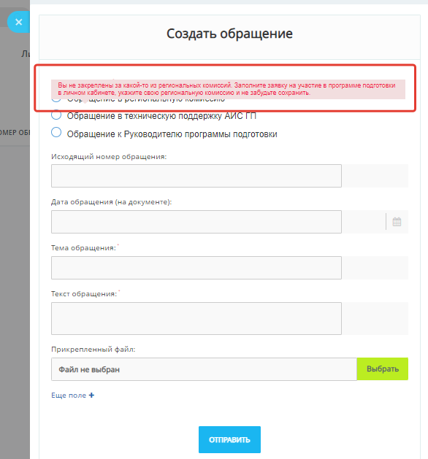
Рисунок 30. Ошибка при подаче обращения в региональную комиссию.
Для устранения ошибки перейдите в заявку, заполните поле Региональная комиссия и обязательно сохраните (Рисунок 31).
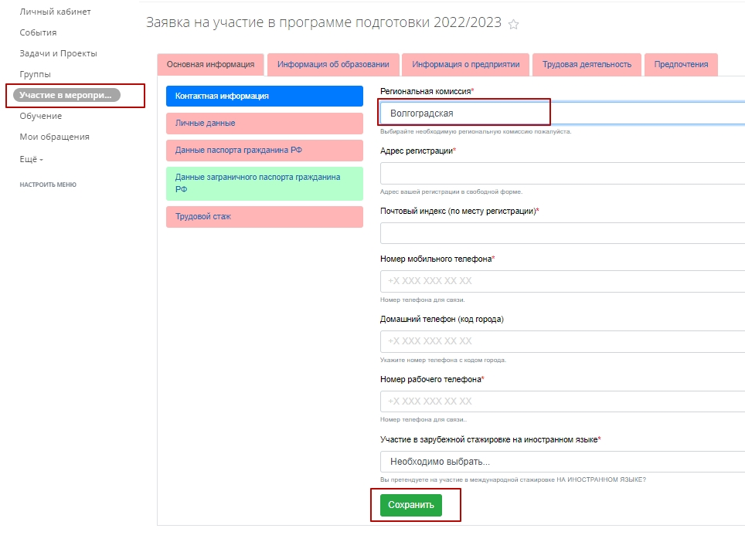
Рисунок 31. Устранение ошибки при подаче обращения в региональную комиссию.

После сохранения вернитесь в раздел «Мои обращения» и подайте заявку снова. Тип обращения в Региональную комиссию должен стать доступен (Рисунок 32).
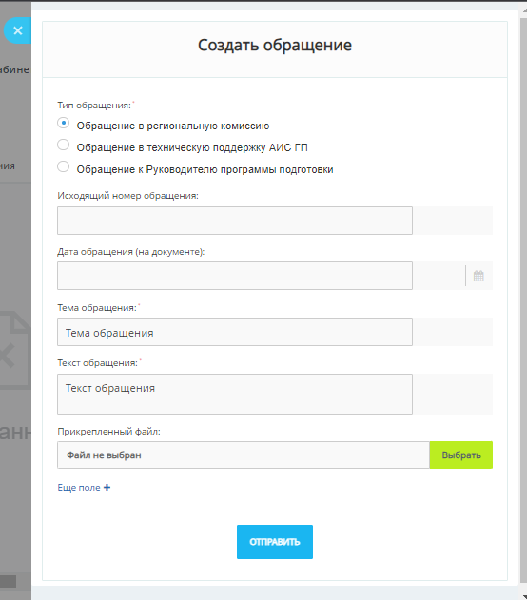
Рисунок 32. Подача обращения в региональную комиссию.
Если по каким-то причинам обращение в региональную комиссию все равно не доступно, автоматически открывается доступ для подачи обращения в техническую поддержку АИС ГП, отправьте обращение выбрав этот тип, в иных случаях обращение в техническую поддержку АИС ГП не доступно и заблокировано системой (Рисунок 33).
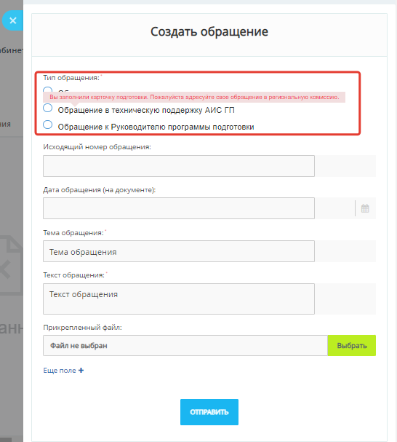
Рисунок 33. Подача обращения в региональную комиссию.
Тип обращения: Обращение в региональную комиссию.
- При выборе данного типа обращения, нужно заполнить следующие поля:
- Исходящий номер обращения - если есть.
- Дата обращения (на документе) - если есть.
- Тема обращения (обязательно к заполнению) - введите тему обращения.
- Текст обращения (обязательно к заполнению) - введите текст обращения
- Прикрепленный файл - можно прикрепить не более 5 файлов, вес каждого не более 5 Мб. Допустимые форматы файлов: DOC, DOCX, XLS, XLSX, PDF, JPG, JPEG, PNG, SIG.
После заполнения всех необходимых полей нажмите кнопку “Отправить” (Рисунок 34).
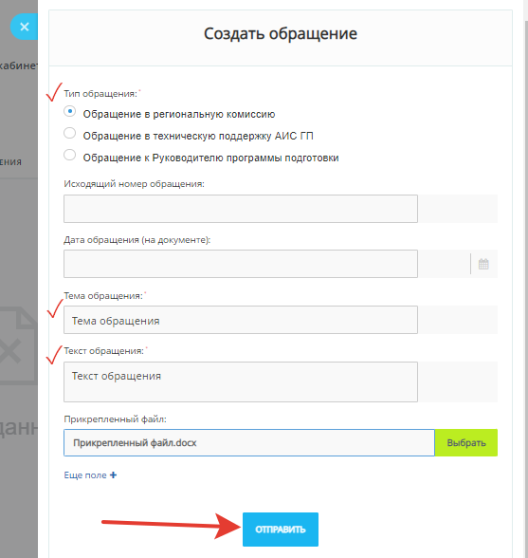
Рисунок 34. Подача обращения в региональную комиссию.
Тип обращения: Обращение к Руководителю программы подготовки.
Данный тип обращения доступен только после распределения на программу, пока нет распределения на программу подготовки тип обращения к руководителю программы подготовки будет заблокирован (Рисунок 35).
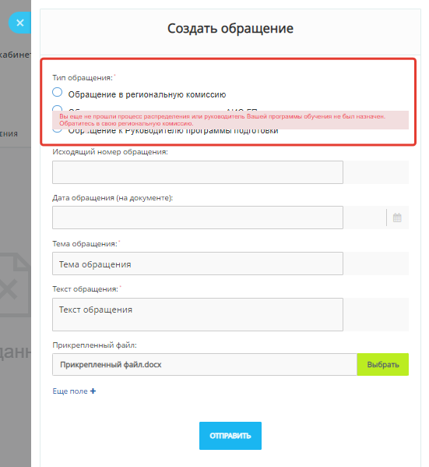
Рисунок 35. Подача обращения к руководителю программы подготовки.
При доступности данного типа обращения, его подача идентична подаче обращения к региональной комиссии, нужно заполнить следующие поля:
- Исходящий номер обращения - если есть.
- Дата обращения (на документе) - если есть.
- Тема обращения (обязательно к заполнению) - введите тему обращения.
- Текст обращения (обязательно к заполнению) - введите текст обращения
- Прикрепленный файл - можно прикрепить не более 5 файлов, вес каждого не более 5 Мб. Допустимые форматы файлов: DOC, DOCX, XLS, XLSX, PDF, JPG, JPEG, PNG, SIG.
После заполнения всех необходимых полей нажмите кнопку “Отправить”.
После успешной отправки формы появится сообщение “Форма отправлена” (Рисунок 36), закройте окно, нажав на крестик и обновите страницу.
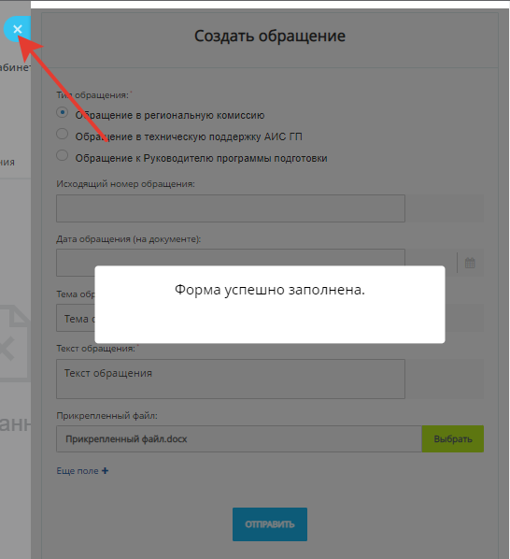
Рисунок 36. Успешная отправка обращения.
Все отправленные обращения будут в общем списке раздела «Мои обращения».
Здесь можно просмотреть статус своего обращения, ответ, который поступил на обращение и скачать файлы.
Одно обращение - одна строка в таблице. Для поиска нужного обращения воспользуйтесь поиском в строке фильтра.
Когда поступит ответ на обращение придет уведомление на почту.
Чтобы просмотреть все столбцы наведите на стрелку или используйте «ползунок» внизу страницы. Данные по ответу будут отображены в столбцах «Ответ на обращение» и «Приложения к ответу» (Рисунок 37).
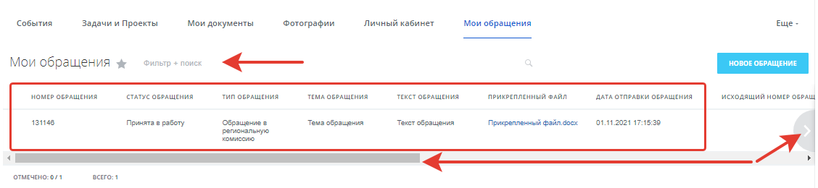
Рисунок 37. Отправленное обращение.

Раздел «Группы»
После распределения на программу обучения, станет доступна группа, в которой будут располагаться все новости по программе, документы и другая информация (Рисунок 38).
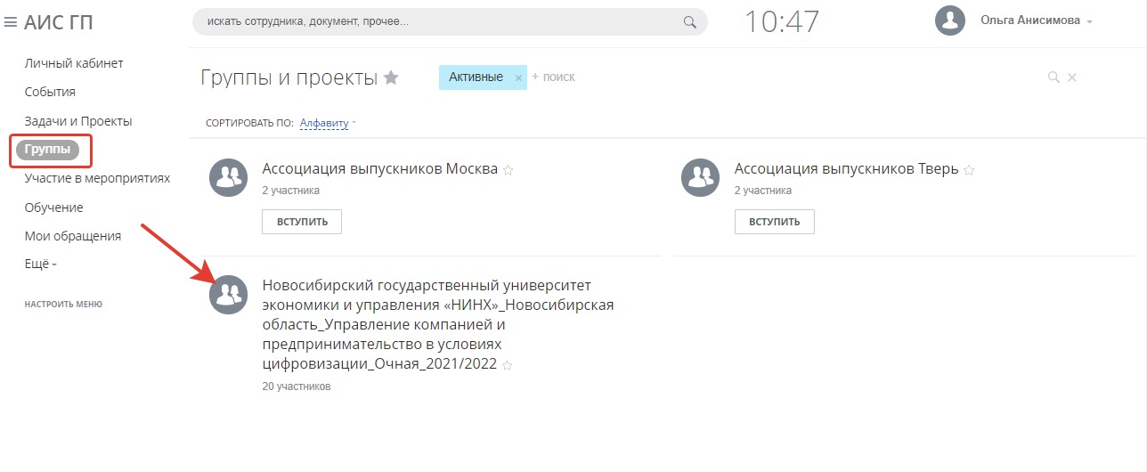
Рисунок 38. Раздел «Группы»
В группах представлен интерфейс, который содержит следующие пункты (Рисунок 39):

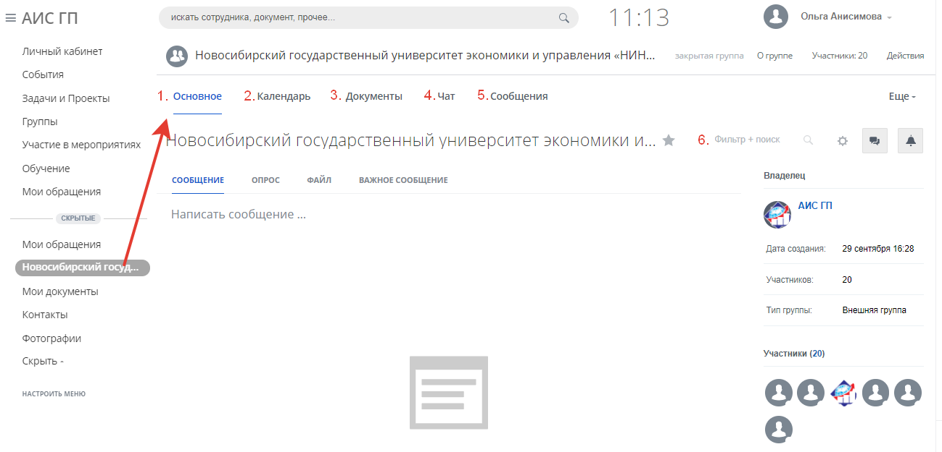
Рисунок 39. Интерфейс групп
- Основное – лента где представлены все новости по группе обучения, а также прохождение внутренних опросов, важные сообщения и публикация файлов. Здесь так же можно оставлять комментарии под новостью, и писать свои сообщения, арестовывая их всем участникам группы, или отдельным людям.
- Календарь – здесь будут располагаться важные события в группе, при добавлении в событие поступит уведомление в «колокольчик».
- Документы – в данном разделе хранятся все документы по программе, можно просмотреть их, а также скачать.
- Чат – у каждой группы обучения есть собственный час, в котором состоят и могут писать сообщения все участники группы.
- Сообщения – раздел выводит только сообщения из ленты новостей, описанной в п. 1.
- Фильтр + поиск – в данной строке можно осуществлять поиск по группе, как введя свое значение в данную строку, так и воспользовавшись детальным фильтром по полям.
В системе присутствует еще 1 вид групп, это группы тематики Ассоциация выпускников (Рисунок 40). После прохождения обучения можно подать заявку на вступление в одну из доступных групп, нажав на кнопку «Вступить» и после одобрения заявки станет доступна группа Ассоциации, которая содержит в себе те же пункты, что и группа обучения, описанная выше.

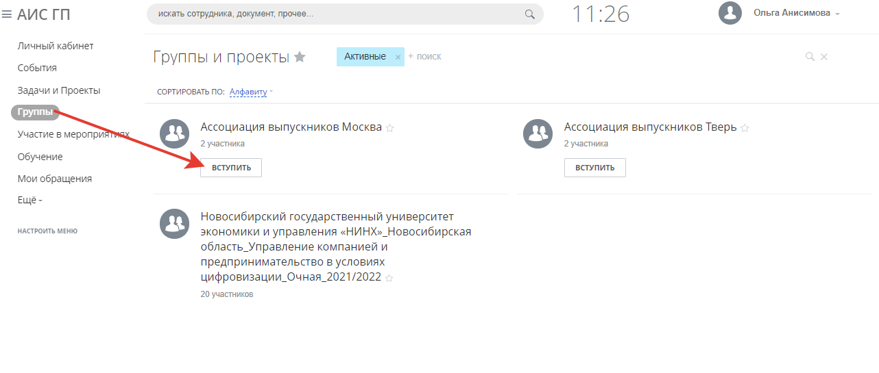
Рисунок 40. Группа Ассоциации выпускников

Аварийные ситуации

Действия в случае несоблюдения технологического процесса, в том числе при длительных отказах технических средств
При неудачном открытии Системы следует проверить доступ к сети Интернет. В ином случае следует обратиться к администратору Системы.
При неудачной попытке авторизации пользователю необходимо проверить корректность ввода параметров доступа в Систему (логин и пароль), исправить ошибки в идентификаторах и повторить попытку входа. В случае неудачной повторной ошибки при авторизации следует обратиться к администратору Системы.
Если в случае успешной авторизации недоступна часть функционала (это может свидетельствовать об ограниченном наборе прав для данной роли пользователя) — следует обратиться к администратору Системы.

Термины и определения
Таблица 2. Термины и определения
Термин | Определение
ПК | Персональный компьютер
web-браузер | Прикладное программное обеспечение для просмотра страниц, содержания веб-документов, компьютерных файлов и их каталогов; управления веб-приложениями
Windows | Семейство коммерческих операционных систем (OC) корпорации Microsoft, ориентированных на управление с помощью графического интерфейса
Linux | Cемейство Unix-подобных операционных систем на базе ядра Linux, включающих тот или иной набор утилит и программ проекта GNU
MacOS | Cемейство проприетарных операционных систем производства корпорации Apple
ПО | Программное обеспечение
АРМ | Автоматизированное рабочее место
ФБУ «ФРЦ» | Федеральное бюджетное учреждение «Федеральный ресурсный центр»
Авторизация | Предоставление определённому лицу или группе лиц прав на выполнение определённых действий; а также процесс проверки данных прав при попытке выполнения этих действий
Аутентификационная информация | Логин и пароль для доступа к системе
АИС ГП | Автоматизированная информационная система государственного плана
РК | Региональная комиссия
РРЦ | Региональный ресурсный центр

Приложение 1
Таблица 3. Описание блоков с информацией при заполнении заявки
Основная информация
Контактная информация | - Региональная комиссия  - Адрес регистрации  - Почтовый индекс (по месту регистрации)  - Мобильный телефон  - Домашний телефон  - Рабочий телефон  - Участие в зарубежной стажировке
Личные данные | - ФИО  - Пол  - Дата рождения  - Семейное положение  - ИНН
Данные паспорта гражданина РФ | - Серия и номер  - Дата выдачи  - Кем выдан  - Копия паспорта гражданина РФ (копия первой страницы и страницы с регистрацией). Так как требуется вложение 2 и более страниц, следует сформировать и прикрепить к заявке архив или один объединенный файл в формате pdf – Вложение файла  - Копия документа об изменении фамилии (имени) – Вложение файла  - Номер  - Дата выдачи  - Кем выдан
Данные заграничного паспорта гражданина РФ | - Фамилия латинскими буквами (как в загранпаспорте)  - Имя латинскими буквами (как в загранпаспорте)  - Номер загранпаспорта  - Дата выдачи загранпаспорта  - Дата окончания срока действия загранпаспорта  - Копия заграничного паспорта гражданина РФ (копия первой страницы) – Вложение файла
Трудовой стаж | - Общий стаж (лет / в годах)  - Общий стаж (месяца / месяцев)  - Управленческий стаж (лет / в годах)  - Управленческий стаж (месяца / месяцев)  - Копия трудовой книжки (все страницы). Так как требуется вложение 2 и более страниц, следует сформировать и прикрепить к заявке архив или один объединенный файл в формате pdf. – Вложение файла
Информация об образовании
Иностранные языки | - Основной иностранный язык  - Уровень владения языком  - Дополнительный иностранный язык  - Уровень владения дополнительным языком
Первое высшее образование | - Год начала обучения  - Год окончания обучения  - Наименование ВУЗа  - Адрес ВУЗа  - Факультет  - Специальность  - Номер диплома  - Дата выдачи диплома  - Копия диплома о высшем образовании. Так как требуется вложение 2 и более страниц, следует сформировать и прикрепить к заявке архив или один объединенный файл в формате pdf. – Вложение файла
Второе высшее образование (если имеется более 2-х высших образований, пожалуйста, внесите информацию по наиболее релевантным) | - Год начала обучения  - Год окончания обучения  - Наименование ВУЗа  - Адрес ВУЗа  - Факультет  - Специальность  - Номер диплома  - Дата выдачи диплома  - Копия диплома о втором высшем образовании. Так как требуется вложение 2 и более страниц, следует сформировать и прикрепить к заявке архив или один объединенный файл в формате pdf. – Вложение документа
Информация о предприятии
Организация | - Организационно-правовая форма  - Наименование  - Отрасль экономики  - Год создания по ЕГРЮЛ  - Основной вид деятельности по ОКВЭД  - 1 Дополнительный вид деятельности по ОКВЭД  - 2 Дополнительный вид деятельности по ОКВЭД  - ИНН организации  - КПП  - ОГРН  - Юридический адрес  - Наименование, характеристика основной продукции и/или услуг  - Публичное раскрытие информации о выручке запрещено законом или нормативным актом  - Выручка за предыдущий год в миллионах рублей  - Телефон организации  - Электронная почта организации  - Веб-сайт
Среднесписочная численность | - В текущем году  - Среднесписочная численность в прошлом году  - Среднесписочная численность в позапрошлом году  - Количество сотрудников в подчинении
Постоянные зарубежные партнеры | - Наименование партнерской организации  - Страна  - Доля в % от выручки за предыдущий год  - Наименование партнерской организации  - Страна  - Доля в % от выручки за предыдущий год  - Наименование партнерской организации  - Страна  - Доля в % от выручки за предыдущий год  - Участие организации в программах социально-экономического развития  - Дополнительные сведения о предприятии
Информация о руководстве
Руководитель организации | - Должность  - Фамилия  - Имя  - Отчество  - Телефон  - Электронная почта
Непосредственный руководитель | - Должность  - Фамилия  - Имя  - Отчество  - Телефон  - Электронная почта
Должностные обязанности | - Занимаемая должность  - Функциональные обязанности
Стаж работы в текущей организации | - Лет / в годах  - Месяца / месяцев
Стаж в организации на текущей должности | - Лет / в годах  - Месяца / месяцев
Трудовая деятельность
Первая должность до текущей | - Дата начала работы  - Дата окончания работы  - Должность  - Место работы (первое до текущего)
Вторая должность до текущей | - Дата начала работы  - Дата окончания работы  - Должность  - Место работы (второе до текущего)
Концепция проекта развития организации | - Информация о перспективах организации  - Планы организации  - Сроки планирования  - Предполагаемые результаты
Индивидуальное проектное задание | - Наименование проекта  - Примерные сроки реализации проекта  - Примерное финансирование проекта  - Планируемый эффект реализации проекта  - Региональная значимость проекта после реализации  - Дополнительная информация о проекте
План использования специалиста | - Должностная позиция до вступления в программу  - Перспективное направление использования данного специалиста с указанием возможной должности и примерных сроков
Предпочтения
Направление | - Направление (после выбора направления, необходимо заполнить блок с информацией «Образовательные программы типа А и их формы обучения» или «Образовательные программы типа В и их формы обучения». В случае, когда выбираются оба типа программ А/В, заполняются все поля «Образовательные программы типа А и их формы обучения» и «Образовательные программы типа В и их формы обучения»
Образовательные программы типа А и их формы обучения | - Образовательная организация 1 приоритет  - Субъект образовательной организации 1 приоритет  - Образовательная программа 1 приоритет  - Форма обучения 1 приоритет  - Образовательная организация 2 приоритет  - Субъект образовательной организации 2 приоритет  - Образовательная программа 2 приоритет  - Форма обучения 2 приоритет  - Образовательная организация 3 приоритет  - Субъект образовательной организации 3 приоритет  - Образовательная программа 3 приоритет  - Форма обучения 3 приоритет
Образовательные программы типа В и их формы обучения | - Образовательная организация 1 приоритет  - Субъект образовательной организации 1 приоритет  - Образовательная программа 1 приоритет  - Форма обучения 1 приоритет  - Образовательная организация 2 приоритет  - Субъект образовательной организации 2 приоритет  - Образовательная программа 2 приоритет  - Форма обучения 2 приоритет  - Образовательная организация 3 приоритет  - Субъект образовательной организации 3 приоритет  - Образовательная программа 3 приоритет  - Форма обучения 3 приоритет
Мотивационное эссе | - Прикрепите мотивационное эссе. – Вложение файла
Прикрепление форм
- Сформировать документы РО1
- Сформировать документы РО2
- Перед тем как завершить регистрацию, путем нажатия на кнопки «Завершить регистрацию» необходимо сформировать и подписать документы путем нажатия на «Сформировать документы РО1» и «Сформировать документы РО2». Далее на локальный компьютер будут скачаны заполненные на основе введенных в блоки данных документы по форме РО1 и РО2. Данные документы следует подписать и затем прикрепить к заявке отсканированные копии. В случае, когда отсканированных страниц 2 и более, следует сформировать и прикрепить к заявке архив или один объединенный файл в формате pdf.
Выберите файл | - Подписанный документ РО1  - Подписанный документ РО2

